

**UNIVERSIDAD PRIVADA DE TACNA**

**FACULTAD DE INGENIERIA**

**Escuela Profesional de Ingeniería de Sistemas**

**Proyecto de desarrollo de una aplicación móvil para la enseñanza del lenguaje de señas y su traducción automática en tiempo real**

Curso: SI – 983 Construcción de Software I

Docente: Mag. Alberto Johnatan Flor Rodríguez

Integrantes:

***Espinoza Caso, Lisbeth Isabel (código universitario)***

***Quispe Levano, Cristian Aldair (código universitario)***

**Tacna – Perú**

***2025***

Desarrollo de una aplicación móvil para la enseñanza del lenguaje de señas y su traducción automática en tiempo real

Documento de Especificación de Requerimientos de Software

Versión *1.0*

| CONTROL DE VERSIONES | | | | | |
| --- | --- | --- | --- | --- | --- |
| Versión | Hecha por | Revisada por | Aprobada por | Fecha | Motivo |
| 1.0 | LEC | LEC | LEC | 20/08/2025 | Versión Original |

**INDICE GENERAL**

INTRODUCCION 4

I. Generalidades de la Empresa 5

1. Nombre de la Empresa 5

2. Vision 5

3. Mision 5

4. Organigrama 5

II. Visionamiento de la Empresa 5

1. Descripcion del Problema 5

2. Objetivos de Negocios 5

3. Objetivos de Diseño 5

4. Alcance del proyecto 5

5. Viabilidad del Sistema 5

6. Informacion obtenida del Levantamiento de Informacion 6

III. Análisis de Procesos 6

a) Diagrama del Proceso Actual – Diagrama de actividades 6

b) Diagrama del Proceso Propuesto – Diagrama de actividades Inicial 7

IV Especificacion de Requerimientos de Software 7

a) Cuadro de Requerimientos funcionales Inicial 7

b) Cuadro de Requerimientos No funcionales 7

c) Cuadro de Requerimientos funcionales Final 8

d) Reglas de Negocio 9

V Fase de Desarrollo 12

1. Perfiles de Usuario 12

2. Modelo Conceptual 5

a) Diagrama de Paquetes 5

b) Diagrama de Casos de Uso 12

c) Escenarios de Caso de Uso (narrativa) 14

3. Modelo Logico 23

a) Analisis de Objetos 23

b) Diagrama de Actividades con objetos 32

c) Diagrama de Secuencia 37

d) Diagrama de Clases 42

CONCLUSIONES 46

RECOMENDACIONES 46

BIBLIOGRAFIA 46

WEBGRAFIA 46

**Especificación de Requerimientos de Software**

**INTRODUCCION**

**I. Generalidades de la Empresa**

**1. Nombre de la Empresa**

*SignaPerú*

**2. Visión:**

*Ser una empresa líder en innovación tecnológica inclusiva, reconocida por transformar la comunicación y el aprendizaje de personas con discapacidad a través de soluciones digitales accesibles, educativas y culturalmente relevantes para el Perú y Latinoamérica.*

**3. Misión**

*Desarrollar herramientas tecnológicas que promuevan la inclusión social y educativa, facilitando el aprendizaje y la traducción del lenguaje de señas peruana mediante plataformas accesibles, intuitivas y de alto impacto. Nos comprometemos a trabajar junto a comunidades, instituciones y expertos para garantizar calidad, equidad y sostenibilidad en cada solución que creamos.*

**4. Organigrama**



**II. Visionamiento de la Empresa**

**1. Descripción del Problema**

*En el Perú, miles de personas sordas enfrentan barreras comunicacionales que limitan su acceso a la educación, la información y la participación social. Aunque existe un lenguaje de señas oficial, su enseñanza y difusión aún son insuficientes, especialmente en regiones alejadas o en contextos educativos que no cuentan con intérpretes capacitados. Esta falta de recursos accesibles perpetúa la exclusión y dificulta el desarrollo personal y profesional de quienes dependen del lenguaje de señas para comunicarse.*

*Actualmente, no existe una herramienta tecnológica nacional que permita aprender y traducir el lenguaje de señas peruana de forma interactiva, accesible y adaptada a dispositivos móviles. Las soluciones disponibles suelen estar enfocadas en otros países o idiomas, lo que limita su utilidad para usuarios peruanos. Además, muchas instituciones educativas carecen de materiales digitales que integren el LSPerú en sus programas, lo que genera una brecha entre la necesidad de inclusión y la oferta tecnológica existente.*

*Este proyecto busca resolver ese vacío mediante el desarrollo de una aplicación móvil que enseñe y traduzca el lenguaje de señas peruana, con funcionalidades adaptadas a distintos perfiles de usuario. Al integrar módulos educativos, traducción visual y seguimiento del aprendizaje, el sistema permitirá mejorar la accesibilidad comunicacional, fortalecer la inclusión en entornos educativos y sociales, y contribuir al cumplimiento de normativas nacionales sobre discapacidad e inclusión digital.*

**2. Objetivos de Negocios:**

* ***Fomentar la inclusión comunicacional*** *de personas sordas en entornos educativos, sociales y laborales mediante una herramienta tecnológica accesible y adaptada al contexto peruano.*
* ***Reducir la brecha tecnológica y educativa*** *en el aprendizaje y uso del Lenguaje de Señas Peruana (LSPerú), facilitando la comunicación entre personas sordas y oyentes.*
* ***Ofrecer una solución digital escalable y sostenible****, que pueda ser adoptada por instituciones educativas, organizaciones sociales y entidades públicas como parte de sus políticas de inclusión.*
* ***Generar impacto social y valor institucional****, posicionando a la empresa como referente en innovación inclusiva, con potencial de expansión a otros idiomas de señas y regiones.*

**3. Objetivos de Diseño**

* ***Diseñar una interfaz accesible y amigable****, que permita a usuarios con distintas capacidades interactuar fácilmente con el sistema, cumpliendo con estándares como WCAG 2.1.*
* ***Implementar un sistema de traducción bidireccional****, capaz de convertir señas captadas por cámara en texto o voz, y transformar texto o voz en representaciones visuales del LSPerú mediante animaciones o videos.*
* ***Desarrollar módulos educativos estructurados****, que enseñen el LSPerú por niveles, temas y ejercicios interactivos, con seguimiento del progreso del usuario.*
* ***Optimizar el rendimiento del sistema en dispositivos móviles****, garantizando tiempos de respuesta rápidos, bajo consumo de recursos y compatibilidad multiplataforma (Android/iOS).*
* ***Asegurar la privacidad y seguridad de los datos****, mediante autenticación segura, cifrado de información y cumplimiento de la Ley de Protección de Datos Personales en Perú.*

**4. Alcance del proyecto**

*Este proyecto contempla el diseño, desarrollo e implementación de una aplicación móvil multiplataforma (Android e iOS) que permita la traducción bidireccional entre el Lenguaje de Señas Peruana (LSPerú) y texto o voz en español. El sistema estará orientado a mejorar la comunicación entre personas sordas y oyentes, así como a facilitar el aprendizaje del LSPerú mediante recursos interactivos y accesibles.*

*Las funcionalidades principales incluyen:*

* *Traducción de señas captadas por cámara a texto y voz.*
* *Traducción de texto o voz a señas mediante animaciones o videos.*
* *Módulo educativo con niveles progresivos de aprendizaje.*
* *Registro de usuarios y seguimiento del progreso.*
* *Interfaz accesible conforme a estándares internacionales (WCAG 2.1).*

*Para lograr el reconocimiento de señas, se implementará un sistema de captura de gestos utilizando MediaPipe Holistic, que detectará automáticamente la presencia de manos en la cámara y activará la grabación de muestras individuales. Estas muestras serán utilizadas para entrenar un modelo de inteligencia artificial con TensorFlow, capaz de identificar señas específicas. La traducción a voz se realizará mediante Google Text-to-Speech (TTS) y la reproducción de sonido con Pygame.*

*El sistema será autónomo, con posibilidad de funcionar parcialmente sin conexión a internet, y podrá ser adoptado por instituciones educativas, organizaciones sociales y usuarios individuales. No se contempla en esta fase la integración con sistemas externos ni el reconocimiento de señas complejas en lenguaje técnico especializado, aunque se deja abierta la posibilidad de expansión en futuras versiones.*

**5. Viabilidad del Sistema**

***Viabilidad Técnica***

*El sistema es técnicamente viable gracias a la integración de herramientas modernas y accesibles que permiten desarrollar una solución robusta, escalable y multiplataforma. El proyecto se basa en el desarrollo de una aplicación móvil para la enseñanza del Lenguaje de Señas Peruana (LSPerú) y su traducción automática en tiempo real, utilizando tecnologías de visión por computadora, inteligencia artificial, procesamiento de lenguaje natural y síntesis de voz.*

*La recopilación de datos se realizará mediante grabación individual de señas (uno a uno), utilizando un programa que detecta automáticamente la presencia de manos en la cámara y activa la grabación. Esta funcionalidad se implementará con MediaPipe Holistic, una biblioteca de código abierto desarrollada por Google, que permite detectar manos, poses y puntos clave de señas. Las muestras serán almacenadas y etiquetadas para entrenar un modelo de reconocimiento gestual con TensorFlow, que identificará señas específicas en tiempo real.*

*La traducción de señas a texto o voz se logrará mediante herramientas de Procesamiento de Lenguaje Natural (NLP) como spaCy, Transformers o Google ML Kit, y la conversión de texto a voz se realizará con Google Text-to-Speech (TTS), utilizando Pygame para reproducir el sonido dentro de la aplicación. El desarrollo móvil se realizará con Flutter o React Native, permitiendo compatibilidad con Android e iOS desde una sola base de código. La interfaz será diseñada con enfoque inclusivo, utilizando herramientas como Figma o Adobe XD, y cumpliendo con estándares de accesibilidad como WCAG 2.1.*

***Viabilidad Económica***

*El análisis financiero demuestra que el proyecto es rentable y sostenible. Con una inversión inicial de S/ 23,198 y flujos mensuales estimados de S/ 7,350, se obtiene una Relación Beneficio/Costo (B/C) de 1.38, un Valor Actual Neto (VAN) de S/ 5,766, y una Tasa Interna de Retorno (TIR) aproximada del 18% anual, superando el Costo de Oportunidad del Capital (COK = 10%). Estos indicadores confirman que el proyecto recupera la inversión y genera excedente económico, incluso considerando el desarrollo de módulos avanzados.*

***Viabilidad Social y Legal***

*El sistema responde directamente a una necesidad crítica de inclusión comunicacional en el Perú. Su implementación contribuye al cumplimiento de la Ley N.º 29973 (Ley General de la Persona con Discapacidad) y promueve el acceso equitativo a la educación, la información y la participación ciudadana. Además, el enfoque del proyecto está alineado con los Objetivos de Desarrollo Sostenible (ODS), especialmente en lo relacionado con educación de calidad, reducción de desigualdades y acceso universal a tecnologías.*

*La aplicación podrá ser adoptada por instituciones educativas, organizaciones sociales y usuarios individuales, fortaleciendo el impacto institucional y social de quienes la utilicen. Su diseño modular permite futuras expansiones, como el reconocimiento de señas técnicas, integración con plataformas educativas o incorporación de otros lenguajes de señas.*

***En resumen***

*El proyecto es técnicamente viable gracias al uso de herramientas modernas como MediaPipe Holistic para la detección de manos, TensorFlow para el entrenamiento del modelo de reconocimiento de señas, y Google TTS junto con Pygame para la reproducción de voz. La app será desarrollada en Flutter o React Native, lo que permite compatibilidad multiplataforma (Android e iOS) desde una sola base de código, con una interfaz accesible y centrada en el usuario.*

*Desde el punto de vista económico, el proyecto demuestra ser rentable: con una inversión inicial de S/ 23,198 y flujos mensuales de S/ 7,350, se obtiene un VAN positivo, una relación B/C de 1.38 y una TIR del 18% anual, superando el COK estimado en 10%.*

*En cuanto a la viabilidad social y legal, el sistema responde a una necesidad real de inclusión comunicacional en Perú, alineándose con la Ley N.º 29973 y los Objetivos de Desarrollo Sostenible. Su implementación fortalecerá el acceso equitativo a la educación y la participación ciudadana, con potencial de adopción por instituciones educativas, organizaciones sociales y usuarios individuales.*

**6. Información obtenida del Levantamiento de Información**

*Durante la fase inicial del proyecto, se realizó un proceso de levantamiento de información con el objetivo de comprender las necesidades reales de los usuarios, las limitaciones técnicas, y las oportunidades de impacto social. Este proceso incluyó revisión documental, entrevistas exploratorias, análisis de herramientas existentes y definición de criterios técnicos para el desarrollo del sistema.*

***Fuentes de información utilizadas:***

* *Revisión de la Ley N.º 29973 sobre inclusión de personas con discapacidad en Perú.*
* *Consulta de manuales oficiales del Lenguaje de Señas Peruana (LSPerú).*
* *Análisis de aplicaciones similares en otros países (como HandTalk, SpreadTheSign).*
* *Revisión de tecnologías disponibles para visión por computadora, NLP y TTS.*
* *Validación técnica con desarrolladores sobre el uso de MediaPipe Holistic, TensorFlow, Google TTS, Flutter, y Firebase.*
* *Definición de métodos para la recopilación de muestras de señas, considerando tres enfoques:*
* *Grabación individual de señas (uno a uno) — método elegido.*
* *Video largo etiquetado y segmentado.*
* *Uso de bases de datos existentes.*

***Decisiones clave tomadas:***

* *Se optó por grabar señas una por una, utilizando un programa que detecta automáticamente la presencia de manos en la cámara mediante MediaPipe Holistic, iniciando y deteniendo la grabación según el movimiento.*
* *Se definió que los puntos clave de las manos serán extraídos para alimentar el modelo de entrenamiento.*
* *Se seleccionó TensorFlow como framework principal para el entrenamiento del modelo de reconocimiento.*
* *Para la traducción de texto a voz, se utilizará Google Text-to-Speech (TTS) y Pygame como motor de reproducción.*
* *El desarrollo móvil se realizará con Flutter o React Native, priorizando accesibilidad y compatibilidad multiplataforma.*

***Necesidades identificadas:***

* *Usuarios sordos requieren una herramienta que les permita comunicarse con personas oyentes sin depender de intérpretes.*
* *Docentes e instituciones educativas necesitan recursos digitales para enseñar LSPerú de forma estructurada.*
* *El sistema debe funcionar parcialmente sin conexión a internet y ser intuitivo para personas con distintas capacidades.*

***En Resumen***

*Durante la fase inicial del proyecto, se identificó una necesidad crítica de inclusión comunicacional en Perú, especialmente para personas sordas. Se revisaron leyes nacionales, manuales oficiales del Lenguaje de Señas Peruana (LSPerú), y tecnologías disponibles para visión por computadora, inteligencia artificial y procesamiento de lenguaje.*

*Se definieron tres métodos para recopilar muestras de señas: grabación individual, video etiquetado y uso de bases de datos existentes. Se eligió la grabación uno a uno, utilizando MediaPipe Holistic para detectar automáticamente la presencia de manos y activar la grabación. Los datos obtenidos se usarán para entrenar un modelo con TensorFlow, que permitirá reconocer señas en tiempo real.*

*Para la traducción, se integrarán herramientas de NLP y Text-to-Speech como Google TTS y Pygame, mientras que el desarrollo móvil se realizará con Flutter o React Native, priorizando accesibilidad y compatibilidad multiplataforma. Esta información técnica y contextual fundamenta el diseño del sistema y asegura que responda a las necesidades reales de los usuarios.*

**III. Análisis de Procesos**

**a) Diagrama del Proceso Actual – Diagrama de actividades**

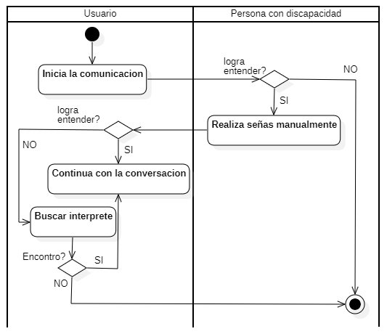

**b) Diagrama del Proceso Propuesto – Diagrama de actividades Inicial**

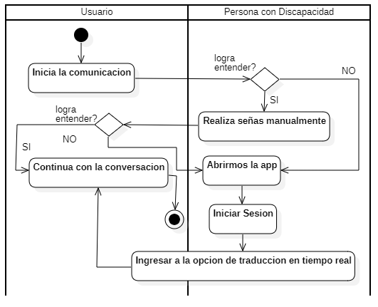

**IV Especificación de Requerimientos de Software**

**a) Cuadro de Requerimientos funcionales Inicial**

| COD | Requerimiento Funcional | Descripción | Prioridad |
| --- | --- | --- | --- |
| RF01 | Detección automática de manos | El sistema debe detectar manos en la toma usando MediaPipe Holistic. | Alta |
| RF02 | Grabación automática de muestras | La app debe iniciar/detener grabación según presencia de manos. | Alta |
| RF03 | Extracción de puntos clave | El sistema debe extraer landmarks de manos y poses por muestra. | Alta |
| RF04 | Almacenamiento de muestras | Las muestras deben guardarse con etiquetas por clase en la base de datos local. | Alta |
| RF05 | Entrenamiento del modelo | El sistema debe permitir entrenar el modelo con TensorFlow usando las muestras. | Alta |
| RF06 | Reconocimiento de señas en tiempo real | El sistema debe identificar señas en vivo usando el modelo entrenado. | Alta |
| RF07 | Traducción de señas a texto | La app debe mostrar el texto correspondiente a la seña reconocida. | Alta |
| RF08 | Traducción de señas a voz | La app debe reproducir la voz con Google TTS y Pygame. | Alta |
| RF09 | Entrada de texto o voz | El sistema debe permitir al oyente escribir o hablar para traducir a señas. | Media |
| RF10 | Traducción de texto/voz a seña | El sistema debe mostrar la seña correspondiente mediante video o animación. | Alta |
| RF11 | Módulo educativo por niveles | La app debe ofrecer lecciones organizadas por dificultad. | Media |
| RF12 | Evaluación del aprendizaje | La app debe evaluar el progreso del usuario y mostrar resultados. | Media |
| RF13 | Registro y autenticación de usuarios | El sistema debe permitir crear cuenta y autenticarse. | Alta |
| RF14 | Gestión de base de datos de señas | El sistema debe permitir agregar, editar o eliminar señas en la base de datos. | Alta |

**b) Cuadro de Requerimientos No funcionales**

| COD | Requerimiento No Funcional | Descripción | Categoría |
| --- | --- | --- | --- |
| RNF01 | Respuesta rápida en traducción | La app debe responder en menos de 2 segundos ante solicitudes de traducción. | Rendimiento |
| RNF02 | Carga inicial eficiente | La app debe cargar completamente en menos de 5 segundos en dispositivos móviles. | Rendimiento |
| RNF03 | Interfaz intuitiva | La interfaz debe ser clara, simple y adaptada a usuarios sordos y oyentes. | Usabilidad |
| RNF04 | Accesibilidad universal | La app debe cumplir con estándares WCAG 2.1 nivel AA para accesibilidad visual y táctil. | Usabilidad |
| RNF05 | Protección de datos | La app debe cifrar los datos personales y aplicar autenticación segura. | Seguridad |
| RNF06 | Escalabilidad modular | La app debe permitir agregar nuevas funciones sin afectar las existentes. | Mantenibilidad |
| RNF07 | Preparación para integración externa | La app debe estar preparada para conectarse con sistemas externos en futuras versiones. | Escalabilidad |
| RNF08 | Compatibilidad | Funciona en Android, iOS y navegadores modernos. | Compatibilidad |

**c) Cuadro de Requerimientos funcionales Final**

| COD | Requerimiento Funcional | Descripción | Prioridad |
| --- | --- | --- | --- |
| RF01 | Traducir señas en texto o voz | El sistema debe permitir al usuario sordo traducir sus señas en texto o voz mediante reconocimiento visual. | Alta |
| RF02 | Traducir texto o voz a señas | El sistema debe permitir al usuario oyente ingresar texto o voz para recibir la traducción en LSPerú. | Alta |
| RF03 | Capturar señas con cámara | El sistema debe capturar señas mediante la cámara y procesarlas con modelos de IA entrenados. | Alta |
| RF04 | Mostrar traducción en tiempo real | El sistema debe mostrar la traducción de señas o texto/voz de forma inmediata en pantalla. | Alta |
| RF05 | Acceder al módulo educativo | El sistema debe permitir a cualquier usuario acceder a contenidos para aprender LSPerú. | Media |
| RF06 | Registrar progreso educativo | El sistema debe registrar el avance del usuario en el módulo educativo, incluyendo prácticas y evaluaciones. | Media |
| RF07 | Supervisar progreso de estudiantes | El sistema debe permitir al docente visualizar el progreso de sus estudiantes registrados. | Media |
| RF08 | Validar nuevas señas | El sistema debe permitir al administrador revisar y aprobar señas antes de que se publiquen en el sistema. | Alta |
| RF09 | Gestionar usuarios registrados | El sistema debe permitir al administrador crear, editar, eliminar y asignar roles a los usuarios. | Alta |
| RF10 | Iniciar sesión con credenciales | El sistema debe permitir a cualquier usuario iniciar sesión con usuario y contraseña válidos. | Alta |

**d) Reglas de Negocio**

| Código | Regla de Negocio | Descripción y Justificación |
| --- | --- | --- |
| RN01 | Solo se permiten señas del LSPerú | La base de datos de señas debe estar limitada al lenguaje oficial peruano para garantizar coherencia cultural y legal. |
| RN02 | Cada seña debe estar asociada a una única etiqueta textual | Para evitar ambigüedad en el reconocimiento y traducción, cada seña debe tener una etiqueta única y clara. |
| RN03 | Las muestras deben tener una duración estándar | Las grabaciones deben tener una duración uniforme (ej. 30 frames) para asegurar consistencia en el entrenamiento del modelo. |
| RN04 | El sistema no debe traducir señas técnicas especializadas | En esta versión, se excluyen señas técnicas (jurídicas, médicas, etc.) para mantener el enfoque educativo general. |
| RN05 | Solo usuarios registrados pueden acceder al módulo educativo | Para garantizar seguimiento del progreso y personalización, el acceso a lecciones debe requerir autenticación. |
| RN06 | Cada usuario puede tener un único perfil activo | Para evitar duplicidad de datos y facilitar la trazabilidad del aprendizaje. |
| RN07 | Las señas nuevas deben ser validadas antes de integrarse | Toda seña agregada por el equipo debe pasar por revisión lingüística antes de ser usada en el sistema. |
| RN08 | La traducción de texto a seña debe usar contenido oficial | Los videos o animaciones deben provenir de fuentes validadas para garantizar precisión y respeto cultural. |
| RN09 | El sistema debe priorizar reconocimiento local sin conexión | Para asegurar accesibilidad en zonas con baja conectividad, el reconocimiento debe funcionar offline. |
| RN10 | El progreso educativo debe ser registrado automáticamente | Cada actividad del usuario debe generar un registro para análisis y retroalimentación. |
| RN11 | Se debe cumplir los estándares WCAG 2.1 nivel AA | La app debe cumplir con los estándares de accesibilidad visual y táctil para garantizar que personas con discapacidad visual o motriz puedan usar el sistema sin barreras, conforme a la Ley N.º 29973. |

**V Fase de Desarrollo**

**1. Perfiles de Usuario**

Cada usuario tendrá un perfil específico para que su interacción con el sistema sea correcta y no conlleve a fallos:

**Usuario Sordo**

| Nombre del Representante | Usuario Sordo |
| --- | --- |
| Descripción | Persona con discapacidad auditiva que utiliza el Lenguaje de Señas Peruana (LSPerú) como medio principal de comunicación. |
| Tipo | Usuario Final |
| Responsabilidades | - Realizar señas frente a la cámara  - Recibir traducción en texto o voz  - Acceder al módulo educativo  - Practicar y aprender nuevas señas |
| Criterio de Éxito | El usuario logra comunicarse sin necesidad de intérprete y mejora su dominio del LSPerú mediante la app. |
| Implicación | Interacción directa con el sistema: reconocimiento de señas, traducción, aprendizaje y seguimiento de progreso. |

**Usuario Oyente**

| Nombre del Representante | Usuario Oyente |
| --- | --- |
| Descripción | Persona sin discapacidad auditiva que desea comunicarse con personas sordas mediante la app. |
| Tipo | Usuario Final |
| Responsabilidades | - Ingresar texto o voz  - Recibir traducción en seña  - Participar en comunicación inclusiva |
| Criterio de Éxito | El usuario logra transmitir su mensaje correctamente y comprende la respuesta del usuario sordo. |
| Implicación | Utiliza el sistema para traducir texto/voz a señas y facilitar la interacción inclusiva. |

**Docente o Facilitador**

| Nombre del Representante | Docente o Facilitador |
| --- | --- |
| Descripción | Educador que enseña LSPerú o promueve la inclusión en entornos educativos. |
| Tipo | Usuario Institucional |
| Responsabilidades | - Supervisar el uso del módulo educativo  - Validar contenidos  - Monitorear el progreso de estudiantes |
| Criterio de Éxito | Los estudiantes aprenden LSPerú de forma estructurada y se integran herramientas inclusivas en el aula. |
| Implicación | Acceso a funciones educativas, gestión de contenidos y evaluación del aprendizaje. |

**Administrador del Sistema**

| Nombre del Representante | Administrador del Sistema |
| --- | --- |
| Descripción | Persona encargada de gestionar la base de datos de señas, usuarios y contenidos oficiales. |
| Tipo | Usuario Técnico |
| Responsabilidades | - Validar nuevas señas  - Gestionar usuarios  - Supervisar el funcionamiento técnico del sistema |
| Criterio de Éxito | El sistema opera sin errores, con datos actualizados y contenidos lingüísticamente validados. |
| Implicación | Interacción con el backend, gestión de base de datos y control de calidad del sistema. |

**2. Modelo Conceptual**

**a) Diagrama de Paquetes**

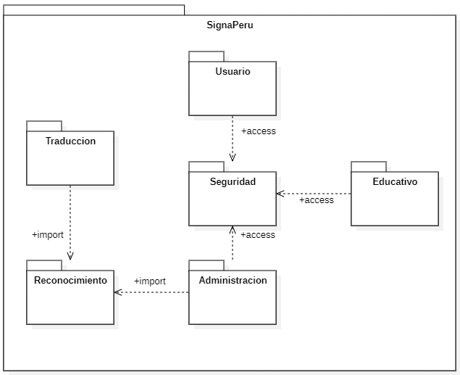

**b) Diagrama de Casos de Uso**

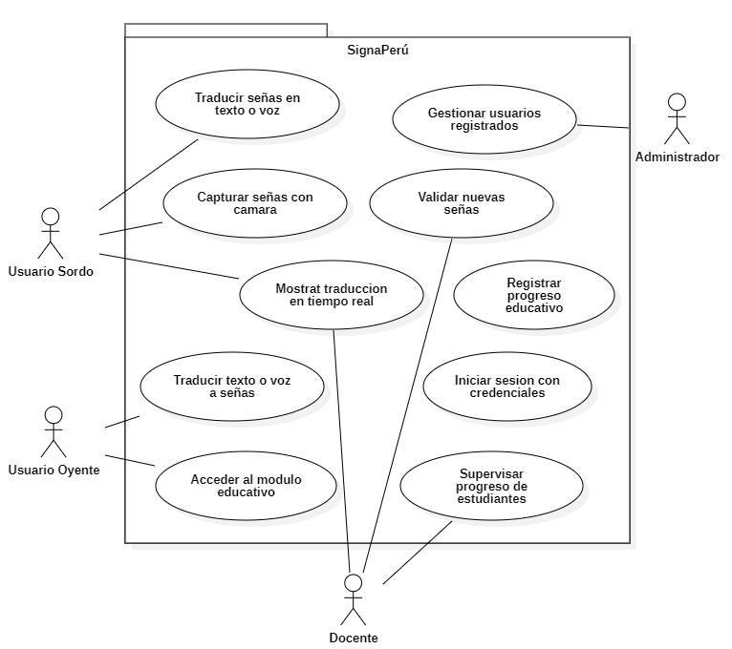

**c) Escenarios de Caso de Uso (narrativa)**

| Código | CU01 |
| --- | --- |
| Caso de Uso | Iniciar sesión con credenciales |
| Actores | Usuario (sordo, oyente, docente, administrador) |
| Tipo | Básico |
| Propósito | Permitir el acceso seguro al sistema según perfil |
| Resumen | El usuario ingresa sus credenciales y accede al sistema con permisos específicos según su rol. |
| Precondiciones | El usuario debe estar registrado |
| Flujo Principal | El usuario abre la aplicación móvil.  Selecciona “Iniciar sesión”.  Ingresa nombre de usuario y contraseña.  El sistema valida las credenciales.  Si son correctas, muestra mensaje de bienvenida.  Redirige al menú principal según el rol del usuario.  Si son incorrectas, muestra mensaje de error y permite reintentar. |
| Subflujos | Recuperar contraseña, Validación fallida |

| Código | CU02 |
| --- | --- |
| Caso de Uso | Traducir señas en texto o voz |
| Actores | Usuario sordo |
| Tipo | Básico |
| Propósito | Facilitar la comunicación del usuario sordo con personas oyentes |
| Resumen | El usuario realiza señas frente a la cámara y el sistema las traduce en texto o voz en tiempo real. |
| Precondiciones | Usuario debe haber iniciado sesión correctamente |
| Flujo Principal | El usuario accede al módulo de traducción.  El sistema ejecuta Capturar señas con cámara.  El sistema procesa los movimientos con IA.  Traduce la seña a texto.  Si está habilitada la opción de voz, reproduce el audio.  Muestra el resultado en pantalla |
| Subflujos | Activación de cámara, Reconocimiento de seña, Reproducción de voz |

| Código | CU03 |
| --- | --- |
| Caso de Uso | Traducir texto o voz a señas |
| Actores | Usuario oyente |
| Tipo | Básico |
| Propósito | Permitir al usuario oyente comunicarse con personas sordas |
| Resumen | El usuario ingresa texto o voz y el sistema muestra la seña correspondiente en pantalla. |
| Precondiciones | Usuario debe haber iniciado sesión correctamente. |
| Flujo Principal | El usuario accede al módulo de traducción.  Ingresa texto o activa el micrófono.  El sistema convierte la entrada a texto plano.  Consulta la base de datos de señas.  Muestra la seña correspondiente.  Ejecuta Mostrar traducción en tiempo real. |
| Subflujos | Entrada por voz, Entrada por texto, Visualización de seña |

| Código | CU04 |
| --- | --- |
| Caso de Uso | Capturar señas con cámara |
| Actores | Usuario sordo |
| Tipo | Incluido |
| Propósito | Permitir al sistema registrar señas para traducción o entrenamiento |
| Resumen | El sistema utiliza la cámara para capturar señas realizadas por el usuario en tiempo real. |
| Precondiciones | Usuario debe haber iniciado sesión y tener cámara activa. |
| Flujo Principal | El sistema solicita permiso de cámara.  Inicia la captura de video.  Detecta manos y rostro.  Segmenta la seña en frames.  Envía los datos al módulo de reconocimiento.  Retorna la seña identificada para traducción. |
| Subflujos | Permiso de cámara, Segmentación de frames |

| Código | CU05 |
| --- | --- |
| Caso de Uso | Mostrar traducción en tiempo real |
| Actores | Usuario sordo y oyente |
| Tipo | Incluido |
| Propósito | Mejorar la fluidez comunicativa entre usuarios |
| Resumen | El sistema muestra la traducción de señas o texto en tiempo real durante la interacción. |
| Precondiciones | Usuario debe estar en sesión y haber activado el módulo de traducción. |
| Flujo Principal | El sistema recibe entrada (seña, texto o voz).  Procesa la información en menos de 2 segundos.  Muestra la traducción en pantalla de forma continua.  Permite repetir, pausar o continuar.  Actualiza el historial de interacción si está habilitado. |
| Subflujos | Traducción continua, Control de flujo |

| Código | CU06 |
| --- | --- |
| Caso de Uso | Acceder al módulo educativo |
| Actores | Usuario (sordo, oyente, docente, administrador) |
| Tipo | Básico |
| Propósito | Permitir el aprendizaje estructurado de LSPerú |
| Resumen | El usuario accede a contenidos educativos como lecciones, prácticas y evaluaciones. |
| Precondiciones | Usuario debe haber iniciado sesión correctamente. |
| Flujo Principal | El usuario accede al menú principal.  Selecciona “Módulo educativo”.  El sistema muestra unidades disponibles.  El usuario elige una lección.  Visualiza contenido multimedia.  Realiza prácticas interactivas.  Ejecuta Registrar progreso educativo. |
| Subflujos | Visualización de contenido, Ejecución de prácticas |

| Código | CU07 |
| --- | --- |
| Caso de Uso | Registrar progreso educativo |
| Actores | Usuario (sordo, oyente, docente, administrador) |
| Tipo | Incluido |
| Propósito | Guardar el avance del usuario en el módulo educativo |
| Resumen | El sistema registra automáticamente el progreso del usuario en cada actividad educativa. |
| Precondiciones | Usuario debe estar dentro del módulo educativo. |
| Flujo Principal | El usuario completa una práctica o evaluación.  El sistema valida la actividad.  Calcula el puntaje o nivel alcanzado.  Actualiza el historial del usuario.  Muestra el progreso acumulado |
| Subflujos | Registro automático, Visualización de progreso |

| Código | CU08 |
| --- | --- |
| Caso de Uso | Supervisar progreso de estudiantes |
| Actores | Docente |
| Tipo | Básico |
| Propósito | Permitir al docente revisar el avance de sus estudiantes |
| Resumen | El docente accede a un panel donde puede consultar el historial de prácticas y evaluaciones de sus estudiantes. |
| Precondiciones | Docente debe haber iniciado sesión correctamente. |
| Flujo Principal | El docente accede al panel de control.  Selecciona “Seguimiento de estudiantes”.  El sistema muestra la lista de usuarios registrados.  El docente selecciona un estudiante.  Visualiza historial de actividades, puntajes y progreso.  Puede exportar o imprimir los datos. |
| Subflujos | Filtro por estudiante, Exportación de datos |

| Código | CU09 |
| --- | --- |
| Caso de Uso | Gestionar usuarios registrados |
| Actores | Administrador |
| Tipo | Básico |
| Propósito | Administrar perfiles, roles y accesos de los usuarios registrados en el sistema |
| Resumen | El administrador puede crear, editar, eliminar usuarios y asignarles roles específicos según su perfil funcional. |
| Precondiciones | Administrador debe haber iniciado sesión correctamente y tener permisos activos de gestión. |
| Flujo Principal | El administrador accede al menú principal del sistema.  Selecciona la opción “Gestión de usuarios”.  El sistema muestra la lista de usuarios registrados con filtros por nombre, rol y estado.  Para crear un nuevo usuario, hace clic en “Nuevo” y completa el formulario con datos personales, credenciales y rol asignado.  Para editar un usuario existente, selecciona el registro y modifica los campos necesarios (nombre, correo, contraseña, rol, estado).  Para eliminar un usuario, selecciona el registro y confirma la acción de eliminación.  El sistema valida cada acción y muestra mensajes de confirmación o error.  Todos los cambios se registran en el historial de administración para trazabilidad.  El sistema actualiza la base de datos y refleja los cambios en tiempo real. |
| Subflujos | Alta de usuario, Edición de perfil, Eliminación de usuario, Búsqueda avanzada, Registro de auditoría |

| Código | CU10 |
| --- | --- |
| Caso de Uso | Validar nuevas señas |
| Actores | Docente |
| Tipo | Básico |
| Propósito | Garantizar que las señas nuevas cumplan criterios lingüísticos, técnicos y culturales antes de ser integradas al sistema |
| Resumen | El administrador revisa las señas propuestas por usuarios o colaboradores, y decide si se aprueban para su incorporación oficial en la base de datos del sistema. |
| Precondiciones | El administrador debe haber iniciado sesión correctamente y tener permisos de validación activos. |
| Flujo Principal | El administrador accede al módulo “Validación de señas”.  El sistema muestra una lista de señas pendientes de revisión.  El administrador selecciona una seña para visualizar su video, etiqueta textual y metadatos.  Reproduce la muestra y verifica su correspondencia con el LSPerú oficial.  Si la seña es válida, hace clic en “Aprobar” y el sistema la integra a la base de datos oficial.  Si la seña es incorrecta, hace clic en “Rechazar” y puede dejar comentarios justificativos.  El sistema registra la decisión y actualiza el estado de la seña.  Se notifica al usuario que propuso la seña sobre el resultado de la validación. |
| Subflujos | Visualización de propuesta, Registro de decisión, Notificación de resultado |

**3. Modelo Lógico**

**a) Análisis de Objetos**

**CU01: Iniciar sesión con credenciales**

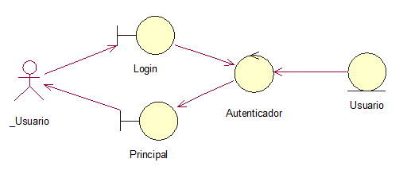

**CU02: Traducir señas en texto o voz**

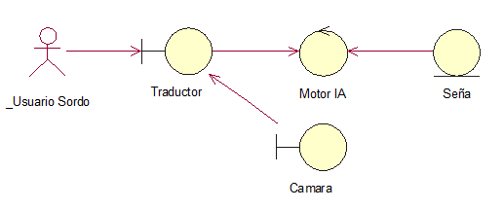

**CU03: Traducir texto o voz a señas**

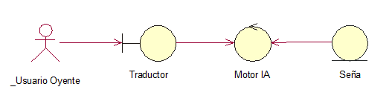

**CU04: Capturar señas con cámara**

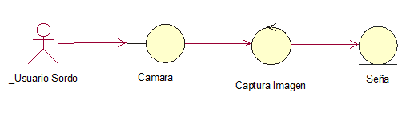

**CU05: Mostrar traducción en tiempo real**

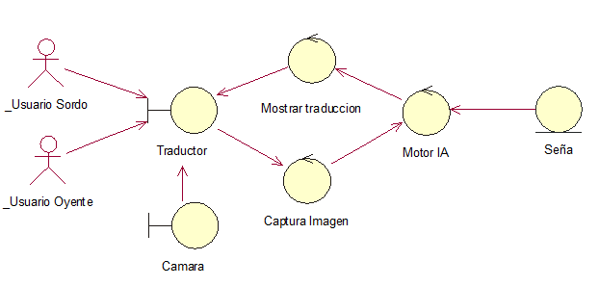

**CU06: Acceder al módulo educativo**

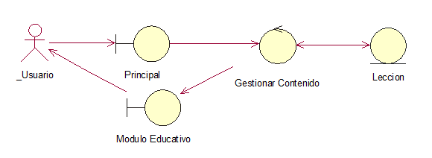

**CU07: Registrar progreso educativo**

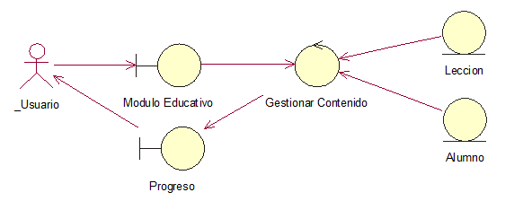

**CU08: Supervisar progreso de estudiantes**

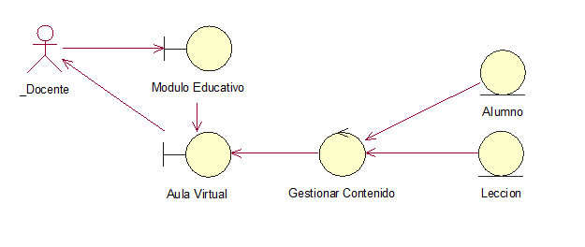

**CU09: Gestionar usuarios registrados**

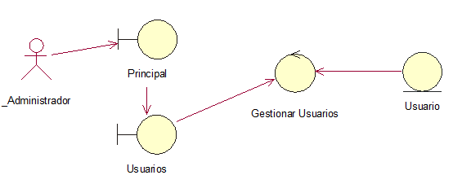

**CU10: Validar nuevas señas**

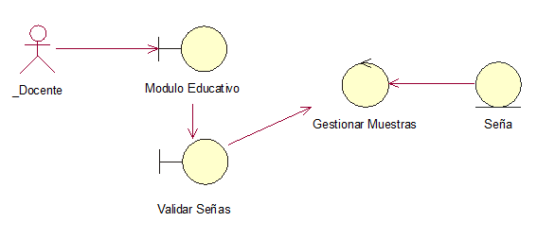

**b) Diagrama de Secuencia**

**CU01: Iniciar sesión con credenciales**

**CU02: Traducir señas en texto o voz**

**CU03: Traducir texto o voz a señas**

**CU04: Capturar señas con cámara**

**CU05: Mostrar traducción en tiempo real**

**CU06: Acceder al módulo educativo**

**CU07: Registrar progreso educativo**

**CU08: Supervisar progreso de estudiantes**

**CU09: Gestionar usuarios registrados**

**CU10: Validar nuevas señas**

**c) Diagrama de Clases**

**CONCLUSIONES**

*El presente documento ha definido de manera estructurada y trazable los requerimientos funcionales y no funcionales del sistema SignaPerú, una aplicación móvil inclusiva orientada a la traducción de señas peruanas, el aprendizaje formal de la lengua de señas, y la validación colaborativa de nuevos gestos.*

*La arquitectura propuesta garantiza modularidad, escalabilidad y accesibilidad, cumpliendo con estándares internacionales como WCAG 2.1 y buenas prácticas de diseño orientado a componentes. Los diagramas incluidos —de componentes, entidad-relación y escenarios de calidad— permiten visualizar claramente la interacción entre módulos, la persistencia de datos y el comportamiento esperado ante condiciones reales.*

*El sistema contempla distintos perfiles de usuario (sordo, oyente, docente, validador), asegurando una experiencia personalizada y funcional para cada rol. Además, se ha priorizado la interoperabilidad entre tecnologías (Flutter, Python, Firebase, Node.js), lo que facilita futuras extensiones del sistema sin comprometer su estabilidad.*

*En conjunto, este documento sienta las bases para una implementación rigurosa, socialmente responsable y técnicamente sólida, alineada con los objetivos de inclusión, trazabilidad y sostenibilidad que definen el propósito de SignaPerú.*

**RECOMENDACIONES**

*A partir del análisis funcional, técnico y social del sistema SignaPerú, se proponen las siguientes recomendaciones para fortalecer su desarrollo, implementación y sostenibilidad:*

***1. Revisión continua de requerimientos***

*Se recomienda establecer ciclos de validación periódicos con usuarios reales (personas sordas, docentes, validadores) para asegurar que los requerimientos definidos se mantengan alineados con sus necesidades y expectativas. Esto permitirá detectar cambios contextuales o nuevas funcionalidades emergentes.*

***2. Priorización de accesibilidad como principio transversal***

*Dado el enfoque inclusivo del proyecto, se sugiere que todos los módulos —incluyendo el panel web docente y el backend administrativo— cumplan con las pautas de accesibilidad WCAG 2.1 AA, no solo la interfaz móvil. Esto garantiza una experiencia equitativa para todos los perfiles de usuario.*

***3. Fortalecimiento de la trazabilidad***

*Se recomienda mantener actualizada la matriz de trazabilidad entre requerimientos, casos de uso, componentes y pruebas. Esto facilitará el control de cambios, la validación técnica y la documentación académica del proyecto.*

***4. Documentación modular y escalable***

*Cada componente del sistema (MotorIA, Backend, ModuloEducativo, etc.) debe contar con su propia documentación técnica, incluyendo APIs, flujos de datos, y reglas de negocio. Esto permitirá futuras integraciones o refactorizaciones sin comprometer la estabilidad del sistema.*

***5. Evaluación de calidad mediante métricas***

*Se sugiere definir métricas específicas para evaluar atributos de calidad como rendimiento (tiempo de respuesta en traducción), disponibilidad (porcentaje de uptime), usabilidad (tasa de éxito en tareas), y seguridad (eventos bloqueados por autenticación). Estas métricas deben ser monitoreadas durante pruebas y despliegue.*

***6. Preparación para escalabilidad educativa***

*El módulo educativo debe diseñarse para permitir la carga dinámica de nuevas lecciones, niveles y evaluaciones desde el panel docente, sin necesidad de modificar el código fuente. Esto facilitará su adopción por instituciones educativas y su evolución en el tiempo.*

***7. Cumplimiento legal y ético***

*Se recomienda revisar periódicamente el cumplimiento del sistema con la Ley N.º 29973 sobre personas con discapacidad en Perú, así como con normativas de protección de datos personales. Esto refuerza la legitimidad y sostenibilidad del proyecto.*